Правительство Санкт-Петербурга
Комитет по науке и высшей школе
Санкт-Петербургское государственное бюджетное
профессиональное образовательное учреждение
«Политехнический колледж городского хозяйства»

ПРАКТИЧЕСКАЯ РАБОТА № 18
по МДК.01.02 Системное программирование

для специальностей технического профиля
Специальность: 09.02.07 Информационные системы и программирование

Группа ИП-23-3

Студент Сиволап А.В, Боев А.А.
_{Ф. И. О}

Оценка ______________________________

«7» апрель 2026 г.

_______________ /Калиниченко Т.М.

Санкт-Петербург
2026 г
Листинг 18.1. Обработка исключения
Рассмотрим, в листинге 18.1, программу, в которой происходит исключение
при попытке обращения к памяти по адресу, который не инициализирован.
Код:
#include <windows.h>
#include <iostream>

using namespace std;
int main()
{
int a = 10;
int* p = NULL; // пустой указатель на целое число
__try
{
cout << "a = " << *p << endl; // ошибка, так как p = NULL
}
__except (EXCEPTION_EXECUTE_HANDLER)
{
cout << "There was some exception." << endl;
p = &a;
}
cout << "a = " << *p << endl; // сойдет
return 0;
}
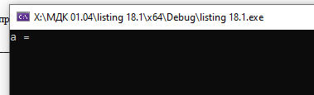
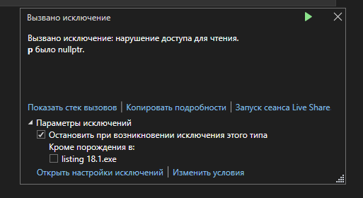
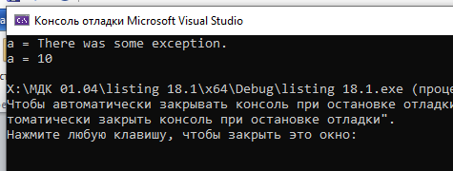
Листинг 18.2. Проверка кода исключения в выражении-фильтре
В листинге 18.2 приведена программа, в которой функция GetExceptionCode
вызывается в выражении фильтра и используется для проверки того, что
нужно ли передавать управление текущему блоку обработки исключений
или продолжить поиск другого обработчика.

Код:
#include <windows.h>
#include <iostream>

using namespace std;

int main()
{
int a = 10;
int* p = NULL;
__try
{
cout << "a = " << *p << endl; // ошибка, так как p = NULL
}
__except (GetExceptionCode() == EXCEPTION_ACCESS_VIOLATION ?
EXCEPTION_EXECUTE_HANDLER : EXCEPTION_CONTINUE_SEARCH)
{
cout << "Exception access violation." << endl;
p = &a;
}
cout << "a = " << *p << endl; // нормально
return 0;
}

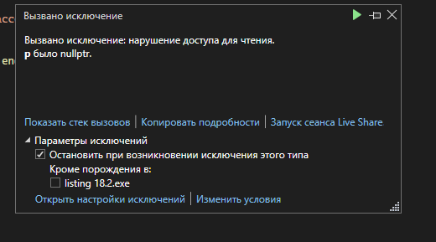
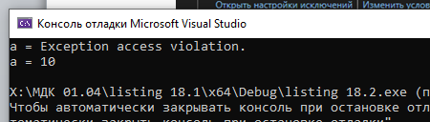

Листинг 18.3. Проверка кода исключения в обработчике исключений
Теперь приведем в листинге 18.3 программу, в которой проверка кода ис-
ключения используется в обработчике исключений.

Код:
#include <windows.h>
#include <iostream>

using namespace std;

int main()
{
int a = 10;
int* p = NULL; // пустой указатель на целое число
__try
{
cout << "a = " << *p << endl; // ошибка, так как p = NULL
}
__except (EXCEPTION_EXECUTE_HANDLER)
{
DWORD ec = GetExceptionCode(); // получаем код исключения
if (ec == EXCEPTION_ACCESS_VIOLATION)
cout << "Exception access violation." << endl;
else
cout << "Some other exception." << endl;
p = &a;
}
cout << "a = " << *p << endl; // нормально
return 0;
}

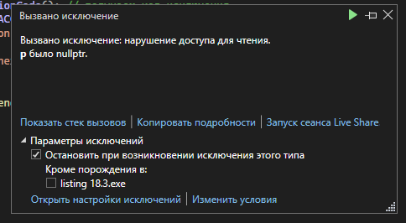
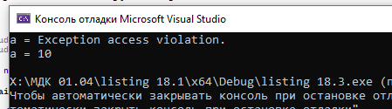

Листинг 18.4. Функция фильтра и возобновление исполнения программы
В листинге 18.4 приведена программа, в которой используется функция
фильтра для принятия решения о дальнейшей обработке исключения. В этой
программе функция фильтра возвращает одно из двух значений EXCEPTION_CONTINUE_EXECUTION//или//EXCEPTION_EXECUTE_HANDLER. Первое значение возвращается в случае исключения, которое генерируется системой при целочисленном делении на ноль, а второе — в остальных случаях.

Код:
#include <windows.h>
#include <iostream>

using namespace std;
DWORD filter_function(DWORD ec, int& a)
{
// проверяем код исключения
if (ec == EXCEPTION_INT_DIVIDE_BY_ZERO)
{
cout << "Integer divide by zero exception." << endl;
cout << "a = " << a << endl;
// восстанавливаем ошибку
a = 10;
// возобновляем выполнение программы
cout << "Continue execution." << endl;
cout << "a = " << a << endl;
return EXCEPTION_CONTINUE_EXECUTION;
}
else
// прекращаем выполнение программы
return EXCEPTION_EXECUTE_HANDLER;
}
int main()
{
int a = 0;
int b = 1000;
__try
{
b /= a;
cout << "b = " << b << endl;
}
__except (filter_function(GetExceptionCode(), a))
{
cout << "There was some exception." << endl;
}
return 0;
}
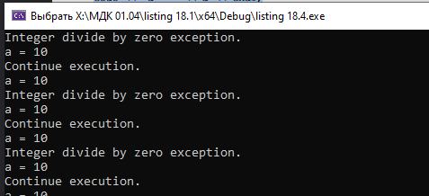
Листинг 18.5. Получение информации об исключении
Теперь приведем, в листинге 18.5, программу, которая выводит на консоль
информацию об исключении, используя для получения этой информации
функцию GetExceptionInformation.

Код:
#include <windows.h>
#include <iostream>

using namespace std;

EXCEPTION_RECORD er; // информация об исключении
DWORD filter_function(EXCEPTION_POINTERS* p)
{
// сохраняем содержимое структуры EXCEPTION_RECORD
er = *(p->ExceptionRecord);
return EXCEPTION_EXECUTE_HANDLER;
}
int main()
{
int* p = NULL; // пустой указатель на целое число
__try
{
*p = 10; // ошибка, так как пустой указатель
}
__except (filter_function(GetExceptionInformation()))
{
// распечатываем информацию об исключении
cout << "ExceptionCode = " << er.ExceptionCode << endl;
cout << "ExceptionFlags = " << er.ExceptionFlags << endl;
cout << "ExceptionRecord = " << er.ExceptionRecord << endl;
cout << "ExceptionAddress = " << er.ExceptionAddress << endl;
cout << "NumberParameters = " << er.NumberParameters << endl;
// распечатываем параметры
if (er.ExceptionCode == EXCEPTION_ACCESS_VIOLATION)
{
cout << "Type of access = " << er.ExceptionInformation[0]
<< endl;
cout << "Address of access = " << er.ExceptionInformation[1]
<< endl;
}
cout << endl;
}
return 0;
}
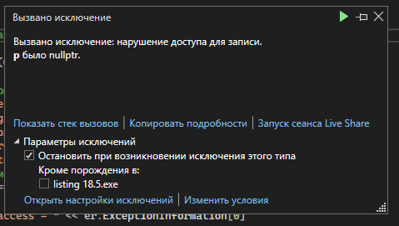
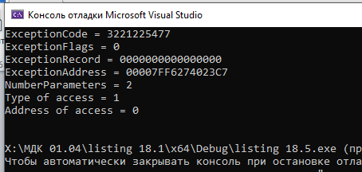

Листинг 18.6. Генерация программного исключения
В листинге 18.6 приведена программа, которая генерирует программное исключение и передает функции фильтра два параметра.

Код:
#include <windows.h>
#include <iostream>

using namespace std;
EXCEPTION_RECORD er;
DWORD filter_function(EXCEPTION_POINTERS * p)
{
// сохраняем содержимое структуры EXCEPTION_RECORD
er = *(p->ExceptionRecord);
// передаем управление обработчику исключений
return EXCEPTION_EXECUTE_HANDLER;
}
int main()
{
int a = 10;
int b = 20;
ULONG_PTR Arguments[2];
__try
{
if (a < b)
{
// устанавливаем аргументы исключения
Arguments[0] = a;
Arguments[1] = b;
// генерируем исключение
RaiseException(0xFF, 0, 2, Arguments);
}
else
{
cout << "There is no any exception." << endl;
cout << "a - b = " << (a - b) << endl;
}
}
__except (filter_function(GetExceptionInformation()))
{
cout << "There is an exception." << endl;
if (er.ExceptionCode == 0xFF)
{
cout << "Exception code = " << hex << er.ExceptionCode << endl;
cout << "Number parameters = " << dec << er.NumberParameters
<< endl;
cout << "Parameter[0] = " << er.ExceptionInformation[0] << endl;
cout << "Parameter[1] = " << er.ExceptionInformation[1] << endl;
}
}
return 0;
}
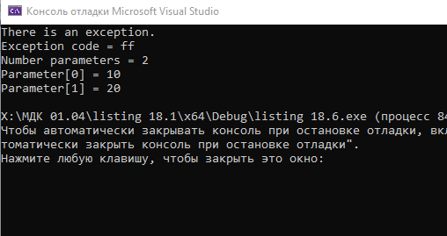

Листинг 18.7. Установка новой функции-фильтра для необработанных
Исключений
В листинге 18.7 приведена программа, которая устанавливает новую функ-
цию-фильтр для необработанных исключений, а затем восстанавливает сис-
темную функцию UnhandledExceptionFilter.

Код:
#include <windows.h>
#include <iostream>
using namespace std;

LONG new_filter(PEXCEPTION_POINTERS pExceptionInfo)
{
cout << "New filter-function is called." << endl;
cout << "Exception code = " << hex
<< pExceptionInfo->ExceptionRecord->ExceptionCode << endl;
return EXCEPTION_EXECUTE_HANDLER;
}
int main()
{
int* p = NULL;
LPTOP_LEVEL_EXCEPTION_FILTER old_filter;
// устанавливаем новую функцию-фильтр необработанных исключений
old_filter =
SetUnhandledExceptionFilter((LPTOP_LEVEL_EXCEPTION_FILTER)new_filter);
// выводим адрес старой функции-фильтра
cout << "Old filter-function address = " << hex << old_filter << endl;
// создаем необработанное исключение
*p = 10;
return 0;
}

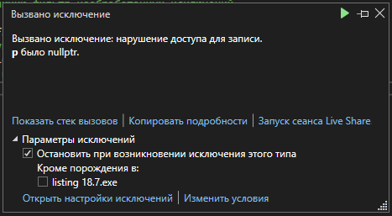
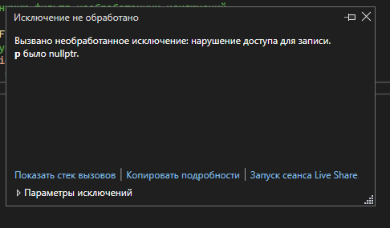
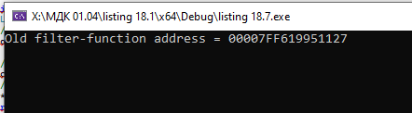

Листинг 18.8. Обработка исключения с плавающей точкой
В листинге 18.8 приведена программа, которая обрабатывает исключение
с плавающей точкой при делении на ноль.

Код:
#include <windows.h>
#include <iostream>
#include <float.h>

using namespace std;

int main()
{
double a = 0;
// получить управляющее слово, заданное по умолчанию
unsigned int cw = 0;
_controlfp_s(&cw, 0, 0);
// разрешить обработку исключений с плавающей точкой
cw &= ~(EM_OVERFLOW | EM_UNDERFLOW
| EM_INEXACT | EM_ZERODIVIDE | EM_DENORMAL);
// установить новое управляющее слово
_controlfp_s(&cw, cw, _MCW_EM);
// теперь можно обрабатывать исключения
__try
{
double b;
b = 1 / a; // ошибка, деление на 0
}
__except (EXCEPTION_EXECUTE_HANDLER)
{
DWORD ec = GetExceptionCode(); // получаем код исключения
if (ec == EXCEPTION_FLT_DIVIDE_BY_ZERO)
cout << "Exception float divide by zero." << endl;
else
cout << "Some other exception." << endl;
}
return 0;
}
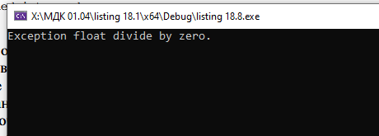
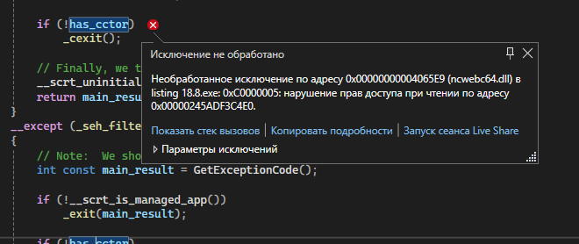
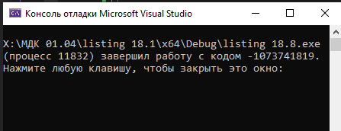

Листинг 18.9. Обработка вложенных исключений
В листинге 18.9 приведена программа, в которой используется обработка
вложенных исключений.
Код:

#include <windows.h>
#include <iostream>

using namespace std;
void f(int* p)
{
int a = 10;
*p = a; // ошибка, так как пустой указатель
}
void g(int* p)
{
int a = 0;
*p /= a; // ошибка, деление на ноль
}
int main()
{
int a = 10;
int* p = NULL; // пустой указатель на целое число
__try
{
__try
{
f(p);
}
__except (GetExceptionCode() == EXCEPTION_ACCESS_VIOLATION ?
EXCEPTION_EXECUTE_HANDLER : EXCEPTION_CONTINUE_SEARCH)
{
cout << "Exception access violation." << endl;
}
p = &a; // указатель не пустой
__try
{
g(p);
}
__except (GetExceptionCode() == EXCEPTION_ACCESS_VIOLATION ?
EXCEPTION_EXECUTE_HANDLER : EXCEPTION_CONTINUE_SEARCH)
{
cout << "Exception access violation." << endl;
}
}
__except (GetExceptionCode() == EXCEPTION_INT_DIVIDE_BY_ZERO ?
EXCEPTION_EXECUTE_HANDLER : EXCEPTION_CONTINUE_SEARCH)
{
cout << "Exception integer divide by zero." << endl;
}
return 0;
}

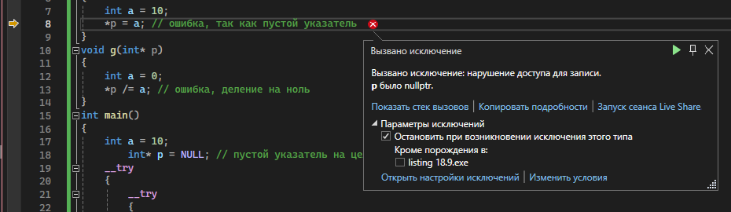
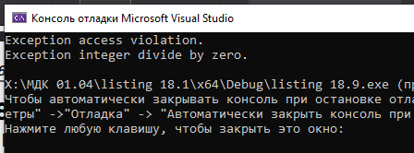

Листинг 18.10. Выход из блока __try с использованием инструкции goto
В листинге 18.10 приведена программа, которая использует инструкцию goto для выхода из блока __try.

Код:

#include <windows.h>
#include <iostream>

using namespace std;
int main()
{
int* p = NULL; // пустой указатель на целое число
__try
{
if (!p)
{
cout << "Exit with goto from the try block." << endl;
goto exit_try; // выходим их блока
}
else
*p = 10;
}
__except (EXCEPTION_EXECUTE_HANDLER)
{
cout << "There was some exception." << endl;
}
cout << "*p = " << *p << endl;
exit_try: return 0;
}

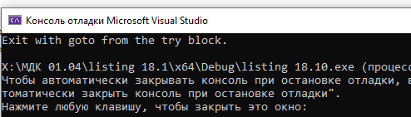

Листинг 18.11. Выход из блока __try с использованием инструкции __leave
В листинге 18.11 приведена программа, в которой используется инструкция __leave для выхода из блока __try.

Код:

#include <windows.h>
#include <iostream>
using namespace std;
int main()
{
int* p = NULL; // пустой указатель на целое число
__try
{
if (!p)
{
cout << "Exit with __leave from the try block." << endl;
__leave; // выходим их блока
}
else
{
*p = 10;
cout << "*p = " << *p << endl;
}
}
__except (EXCEPTION_EXECUTE_HANDLER)
{
cout << "There was some exception." << endl;
}
return 0;
}
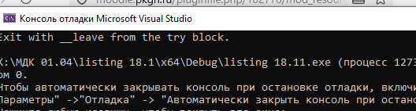

Листинг 18.12. Выброс кода структурного исключения как исключения языка
программирования С++
В листинге 18.12 приведена программа, в которой устанавливается функция-
транслятор. Эта функция просто выбрасывает исключение языка программирования С++, которое является кодом структурного исключения.

Код:
#include <windows.h>
#include <iostream>
#include <eh.h>
using namespace std;
void se_trans_func(unsigned code, EXCEPTION_POINTERS*)
{
throw code;
}
int main()
{
int a = 10, b = 0;
// устанавливаем функцию-транслятор
_set_se_translator(se_trans_func);
// перехватываем структурное исключение средствами С++
try
{
a /= b; // ошибка, деление на ноль
}
catch (unsigned code)
{
cout << "Exception code = " << hex << code << endl;
}
return 0;
}
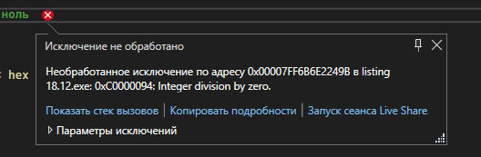

Листинг 18.13. Выброс структуры типа EXCEPTION_POINTERS как исключения языка программирования С++
Теперь приведем в листинге 18.13 программу, которая выбрасывает структуру типа EXCEPTION_POINTERS как исключение языка программирования С++.

Код:

#include <windows.h>
#include <iostream>
#include <eh.h>

using namespace std;
void se_trans_func(unsigned code, EXCEPTION_POINTERS* info)
{
EXCEPTION_RECORD er;
CONTEXT c;
EXCEPTION_POINTERS ep = { &er, &c };
er = *(info->ExceptionRecord);
c = *(info->ContextRecord);
throw ep;
}
int main()
{
int a = 10, b = 0;
// устанавливаем функцию-транслятор
_set_se_translator(se_trans_func);
// перехватываем структурное исключение средствами С++
try
{
a /= b; // ошибка, деление на ноль
}
catch (EXCEPTION_POINTERS ep)
{
cout << "Exception code = " << hex
<< ep.ExceptionRecord->ExceptionCode << endl;
}
return 0;
}

